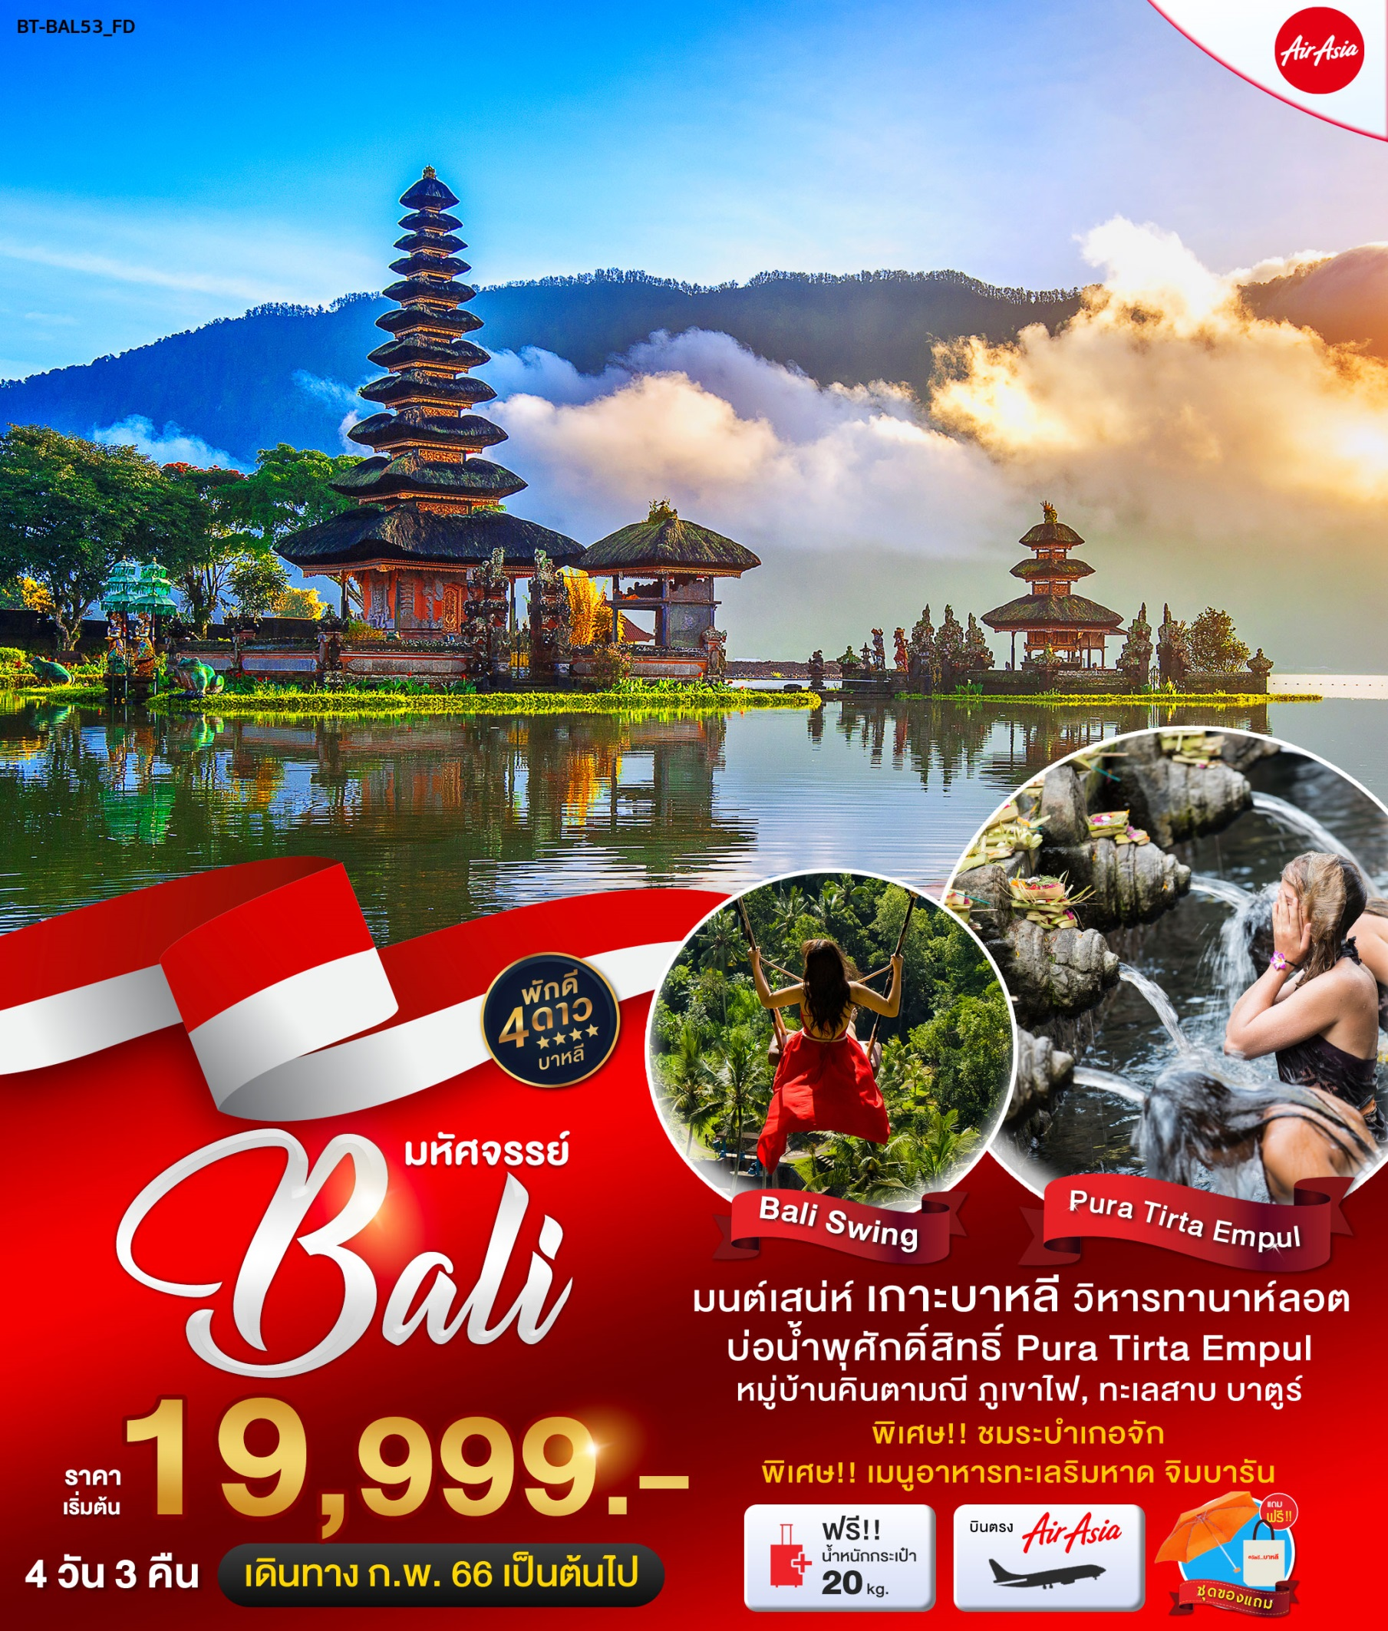

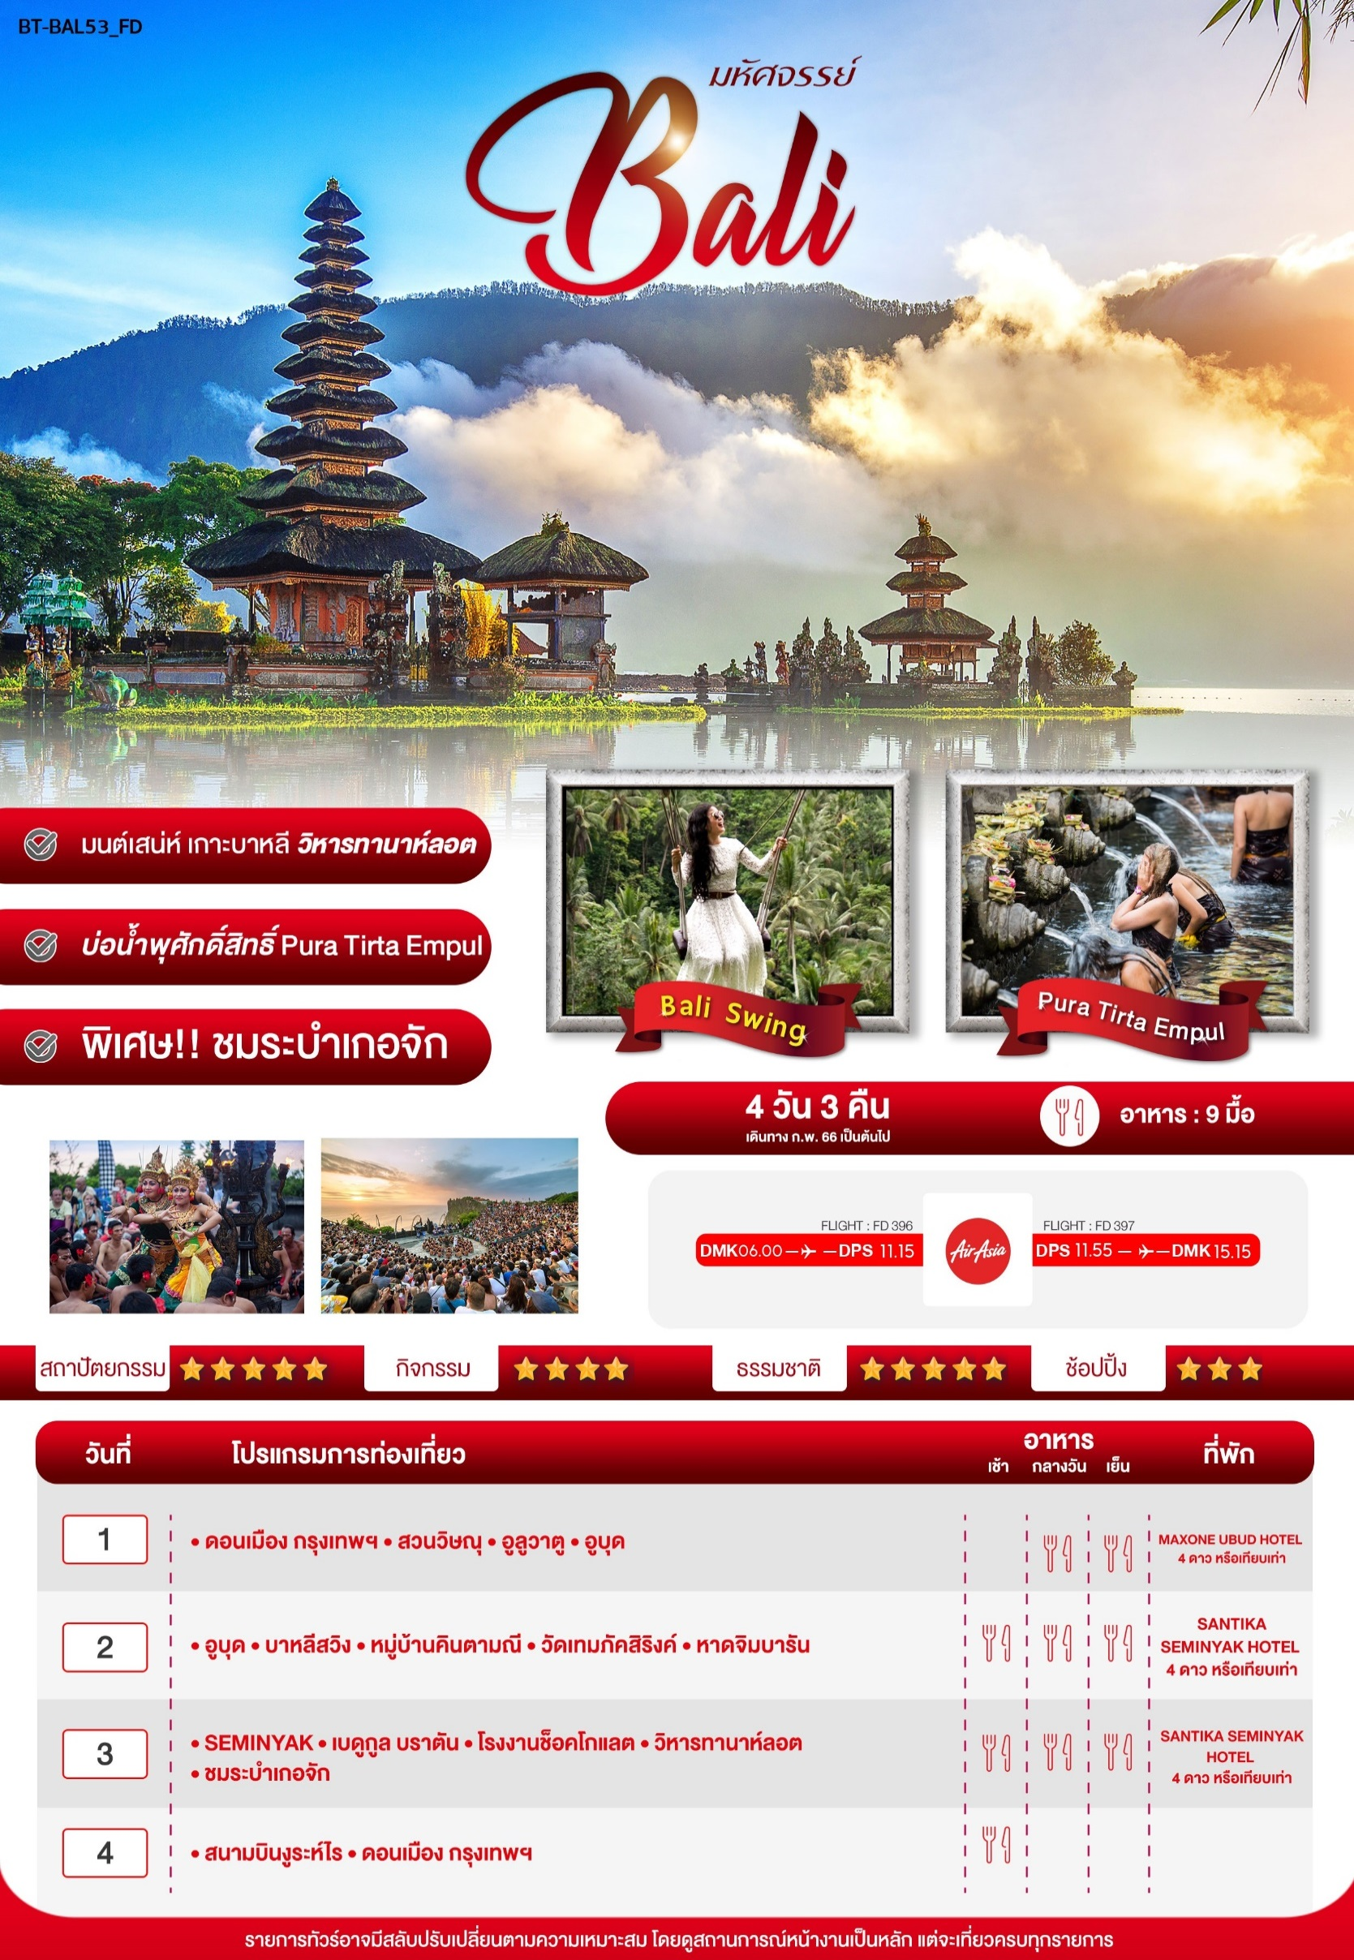

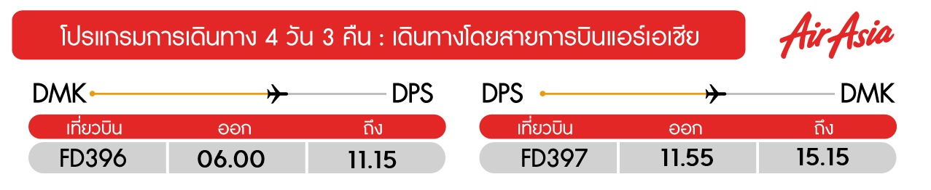

วันแรก ดอนเมือง กรุงเทพฯ • สวนวิษณุ • อูลูวาตู • อูบุด (-/กลางวัน/เย็น)

04.00 น. พร้อมกันที่ สนามบินดอนเมือง อาคาร 1 ขาออก ชั้น 3 ประตู 1 เคาน์เตอร์สายการบินไทยแอร์เอเชีย Thai Air Asia (FD) โดยมีเจ้าหน้าที่อำนวยความสะดวกแก่ทุกท่าน



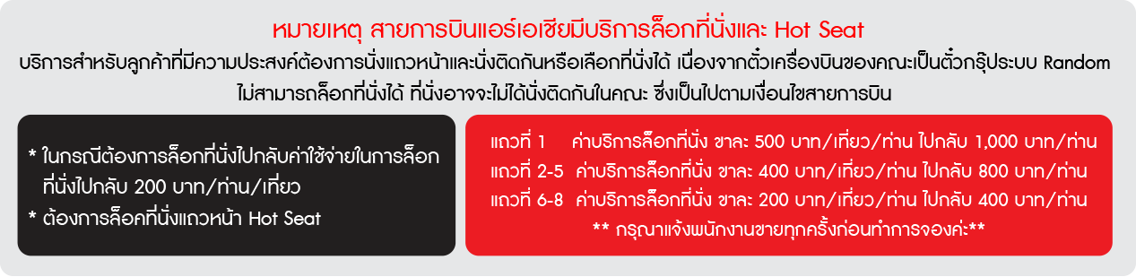

06.00 น. ออกเดินทางสู่ บาหลี ประเทศอินโดนีเซีย เที่ยวบินที่ FD 396 (ไม่รวมอาหารบนเครื่องไป-กลับ)
11.15 น. เดินทางถึง สนามบินงูระห์ไร เกาะบาหลี ประเทศอินโดนีเซีย ผ่านพิธีการตรวจคนเข้าเมืองเป็นที่เรียบร้อยแล้ว พบการต้อนรับอย่างอบอุ่นจากเจ้าหน้าที่ (เวลาท้องถิ่นที่บาหลี เร็วกว่าประเทศไทยหนึ่งชั่วโมง)
เที่ยง บริการอาหารกลางวัน ณ ร้านอาหาร

บ่าย นำท่านชม สวนวิษณุ (Garuda Wisnu Kencana Cultural Park) สวนวัฒนธรรมบาหลีที่มีรูปปั้นของพระวิษณุและพญาครุฑ อีกหนึ่งแลนด์มาร์คสำคัญ โปรเจคใหญ่ของทางอินโดนีเซีย ใช้เป็นสถานีที่จัดงาน พักผ่อนสถานที่แห่งนี้สร้างตามความเชื่อของศาสนาฮินดู ที่ชาวบาลีกว่าร้อยละ90ให้ความนับถือมากที่สุดและเป็นศาสนาที่มีอิทธิพลโดยตรงต่อศิลปวัฒนธรรมของชาวบาหลี สวนนี้สร้างขึ้นเพื่ออุทิศถวายแด่พระวิษณุหรือที่คนไทยเรียกว่า พระนารายณ์กับพญาครุฑ มีรูปปั้นประติมากรรมพระนารายณ์ทรงครุฑอันงดงามและมีขนาดใหญ่ที่สุดในโลก พระวิษณุมีความสูงถึง 150 ม กว้าง 64 เมตร หล่อจากทองแดงกับทองเหลือง หนัก 4,000 ตัน ส่วนรูปปั้นครุฑอยู่ด้านหลังรูปปั้นพระวิษณุมีความสูง 18 เมตร ส่วนประกอบสุดท้ายคือรูปปั้นแขนของพระวิษณุ ข้างหนึ่งชู 1นิ้ว อีกข้างชู 2 นิ้ว ซึ่งสร้างเสร็จไปเพียง 30% เท่านั้น ซึ่งจะเห็นว่าถ้าเสร็จสมบูรณ์จะมีขนาดใหญ่มาก
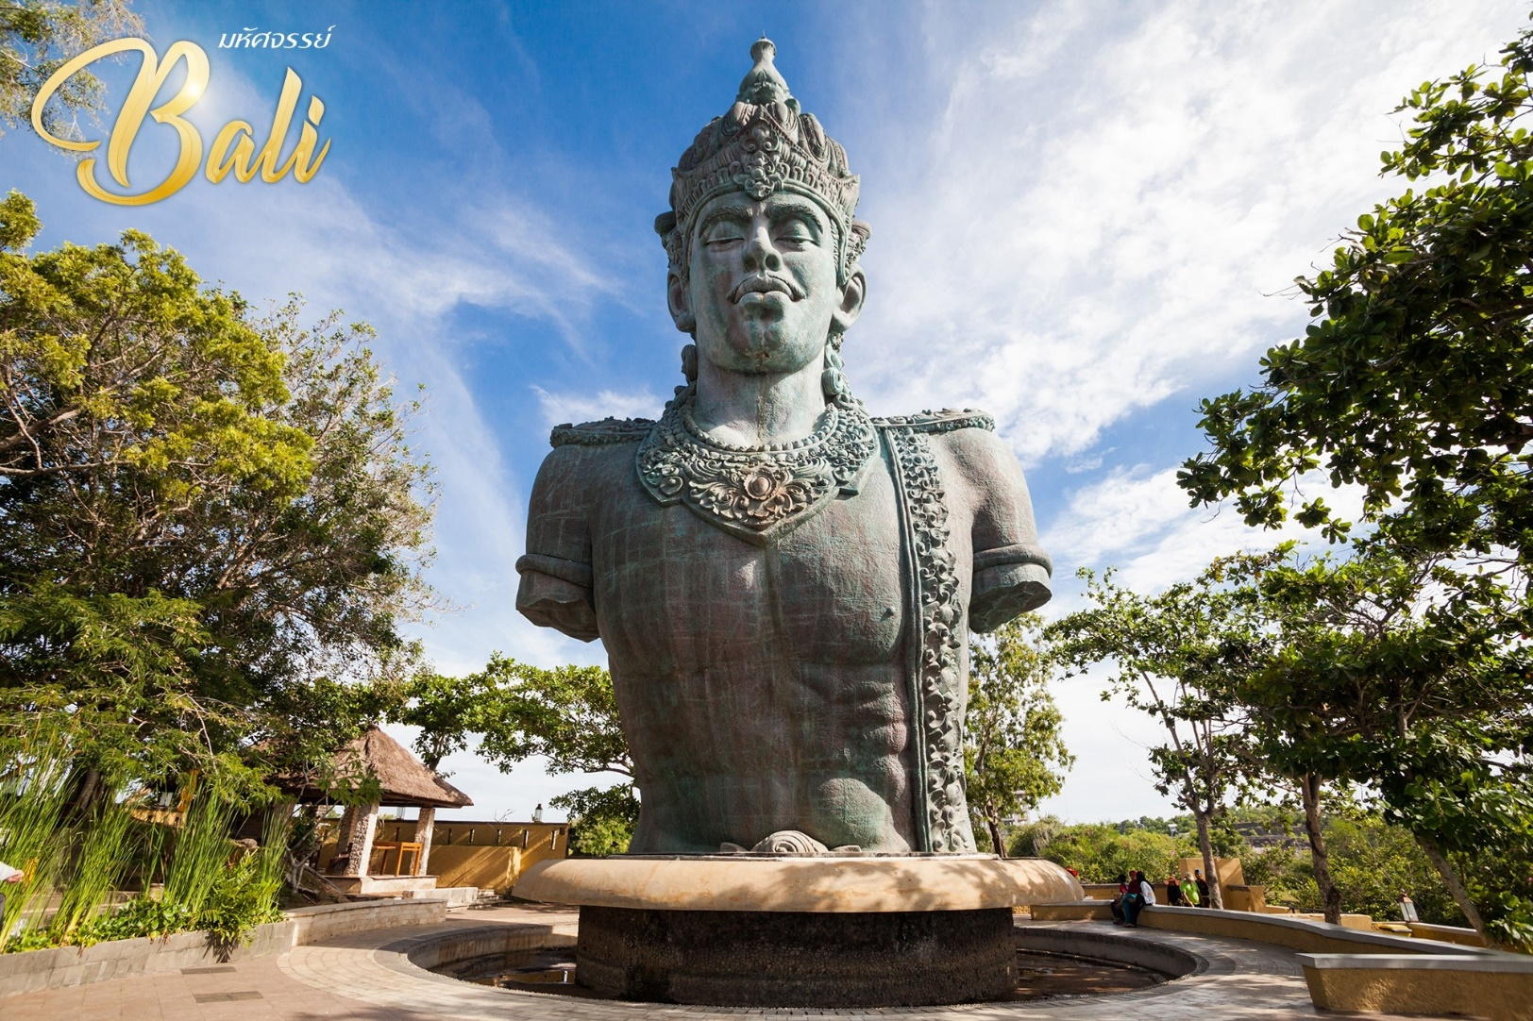

จากนั้น เดินทางลงไปทางใต้สุดของเกาะเพื่อเยี่ยมชม วัดอูลูวาตู (Pura Uluwatu) หนึ่งในวัดที่เก่าแก่ที่สุดในบาหลีที่ถูกสร้างขึ้นตรงส่วยปรายของหน้าผาขรุขระบริเวณหาดอูลูวาตูสูงตระหง่านเหนือมหาสมุทรอินเดีย ห่างจากเดนปาซาร์ ประมาณ 30 กิโลเมตร ตั้งอยู่บนหน้าผาที่มีความสูงถึง 76 เมตรเป็นวัดหลักประจำท้องทะเลที่ชาวบาหลีแทบทุกคนเคารพบูชา สองข้างของวัดมีทางเดินเลียบเลาะหน้าผาให้ท่านได้ชมความงามของหน้าผาสูง เห็นคลื่นซัดเข้าหาฝั่งเป็นประกายฟองสีขาวนวลตัดกับท้องทะเลสีคราม จากนั้นนำท่านเดินทางสู่ เมืองอูบุด

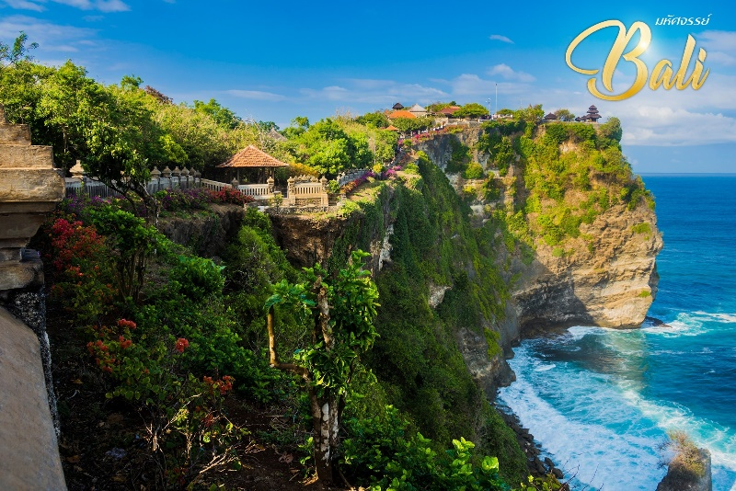

เย็น รับประทานอาหารเย็น ณ ร้านอาหาร
ที่พัก เข้าสู่ที่พัก MAXONE UBUD HOTEL หรือเทียบเท่า มาตรฐานของบาหลี
(โรงแรมที่ระบุในรายการทัวร์เป็นเพียงโรงแรมที่นำเสนอเบื้องต้นเท่านั้น ซึ่งอาจมีการเปลี่ยนแปลงแต่โรงแรมที่เข้าพักจะเป็นโรงแรมระดับเทียบเท่ากัน)

วันที่สอง อูบุด • บาหลีสวิง • หมู่บ้านคินตามณี • วัดเทมภัคสิริงค์ • หาดจิมบารัน
(เช้า/กลางวัน/เย็น)

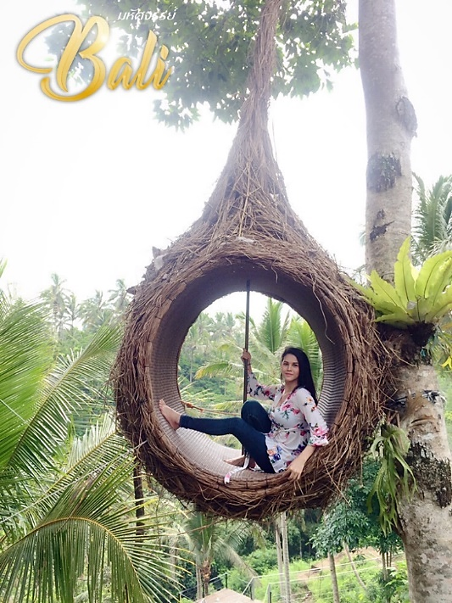
เช้า บริการอาหารเช้า ณ ห้องอาหารของโรงแรม
จากนั้น เดินทางสู่จุดไฮไลท์ของโปรแกรม บาหลีสวิง (Bali Swing) ไม่รวมค่าชิงช้า ให้ท่านได้เล่นกิจกรรมอันสนุกสนานและท้าทายด้วยการนั่งชิงช้าขนาดยักษ์แกว่งเหนือนาขั้นบันได ค่าใช้จ่ายสำหรับลูกค้าที่ต้องการเล่นชิงช้าเพิ่มเติมประมาณ 800-1000 บาท (รบกวนสอบถามกับทางบริษัทฯ อีกครั้งก่อนทำการจอง) ใช้เวลานั่งประมาณ 5 นาที หรือถ้าท่านไม่ต้องการนั่งชิงช้า บริเวณนั้นมีจุดให้ท่านได้ถ่ายรูปสวยสวยมากมาย เช่นรังนก

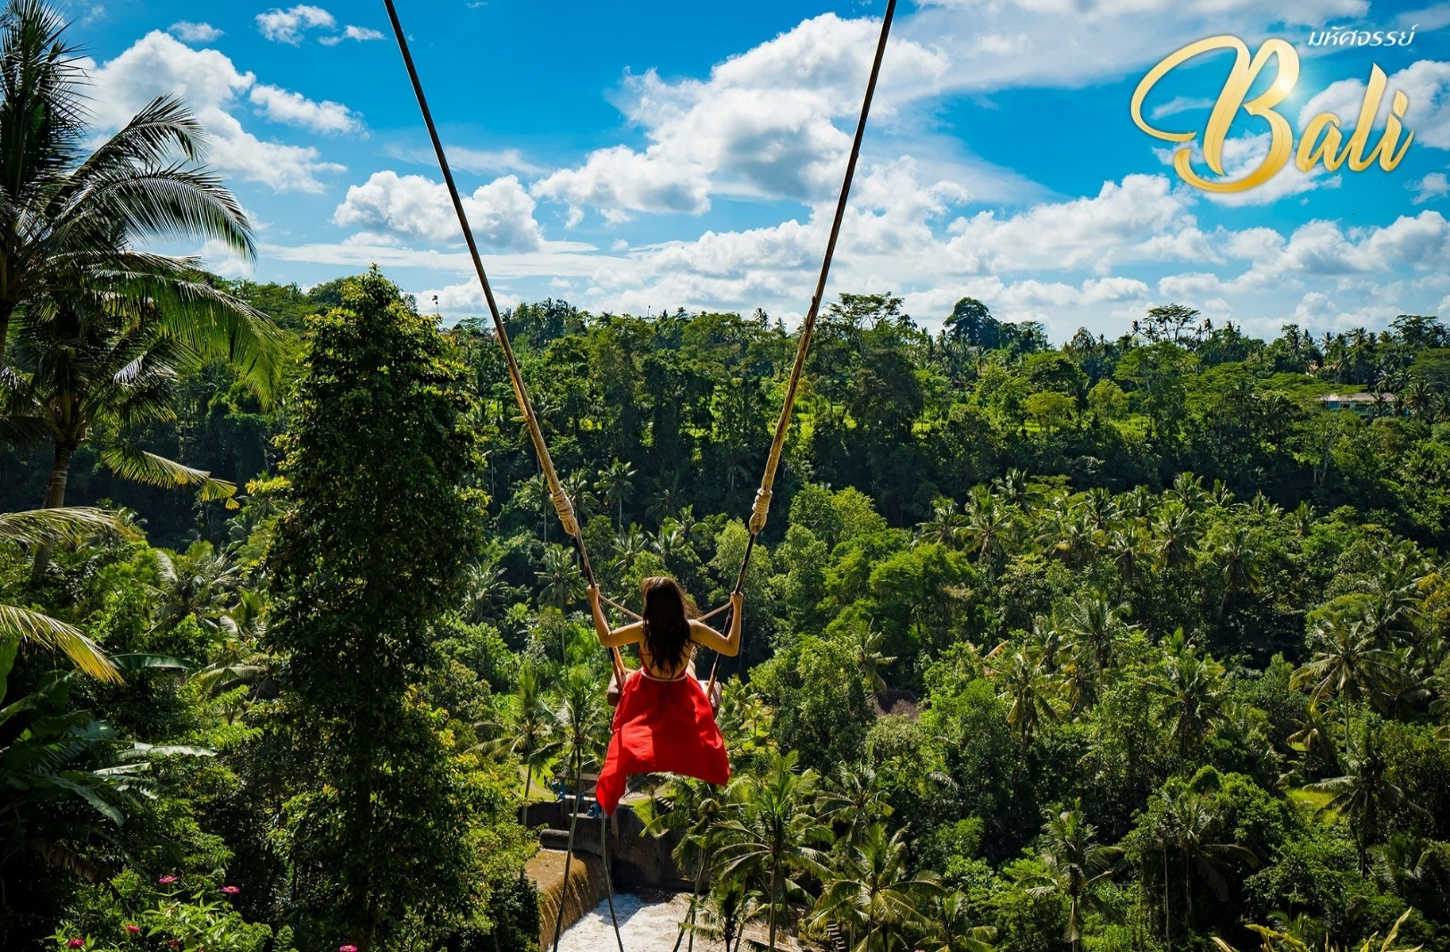

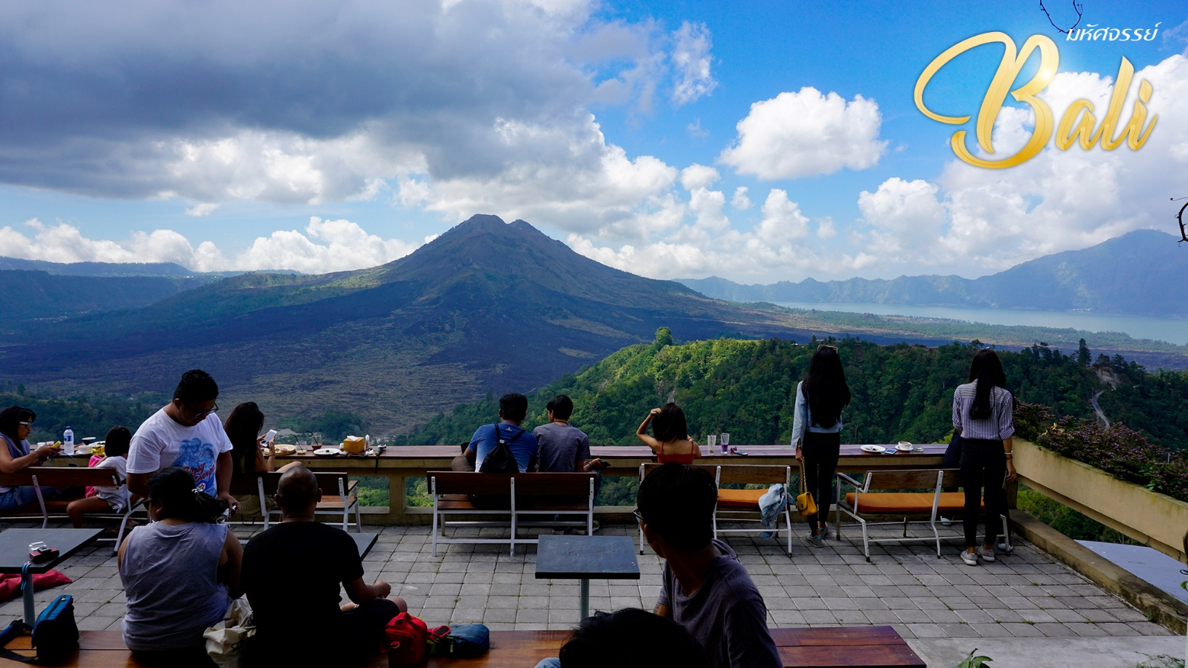
เที่ยง เดินทางสู่ หมู่บ้านคินตามณี (KINTAMANEE) เป็นหมู่บ้าน ณ ความสูง 1,500 เมตร ซึ่งท่านจะได้รับชมทัศนียภาพที่งดงามของ ภูเขาไฟบาตูร์(GunungBatur) และทะเลสาบบาตูร์ (Lake Batur) ที่หมู่บ้านแห่งนี้ พร้อมรับประทานอาหารกลางวัน ณ ภัตตาคารแบบบุฟเฟ่ต์ ชมความงามบรรยากาศของภูเขาไฟอันสวยงาม

จากนั้น เดินทางสู่วัดน้ำพุศักสิทธิ์ หรือคนไทยเรียกว่า วัดเทมภัคสิริงค์(Tampak Siring) คนบาหลีเรียกว่าวัด PuraTirtaEmpul ภายในวัดมีบ่อน้ำศักดิ์สิทธิ์ซึ่งผุดพรายน้ำขึ้นมา ชาวบาหลีล้วน เคารพบูชาวัดนี้ด้วยเชื่อว่ากำเนิดมาจากพระอินทร์ จึงมีชาวบ้านนิยมมาอาบน้ำ เก็บน้ำไปดื่มกิน เพราะเชื่อว่าบ่อน้ำศักดิ์สิทธิ์แห่งนี้สามารถรักษาโรคต่างๆ ขับไล่สิ่งเลวร้ายและเพื่อเป็นสิริมงคลแก่ชีวิต
ค่าใช้จ่ายสำหรับท่านที่ต้องการลงน้ำพุศักดิ์สิทธิ์เพิ่มเติมประมาณ10-15 USD
กรุณาเตรียมชุดสำหรับเปียก 1 ชุดผู้หญิงที่มีประจำเดือนไม่สามารถลงไปในน้าได้

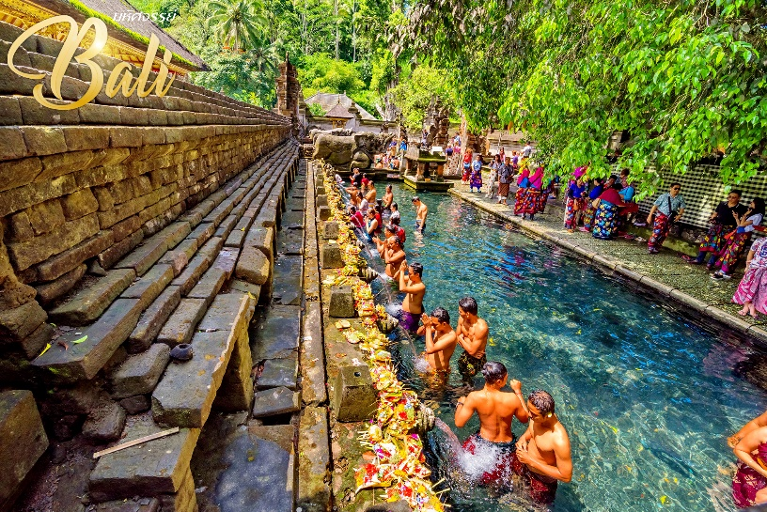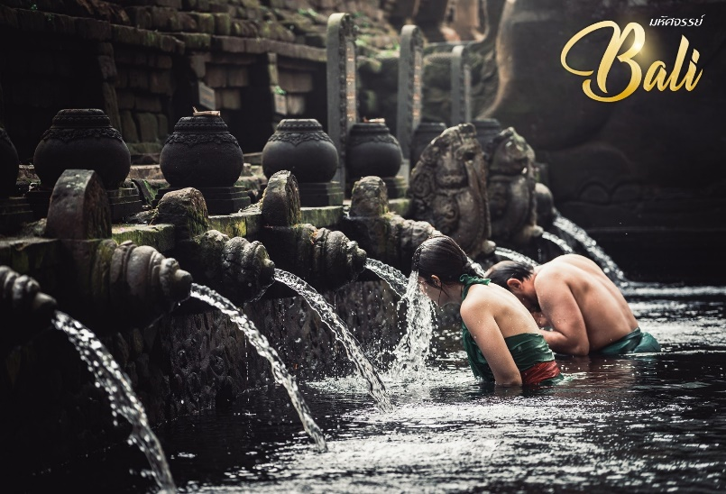

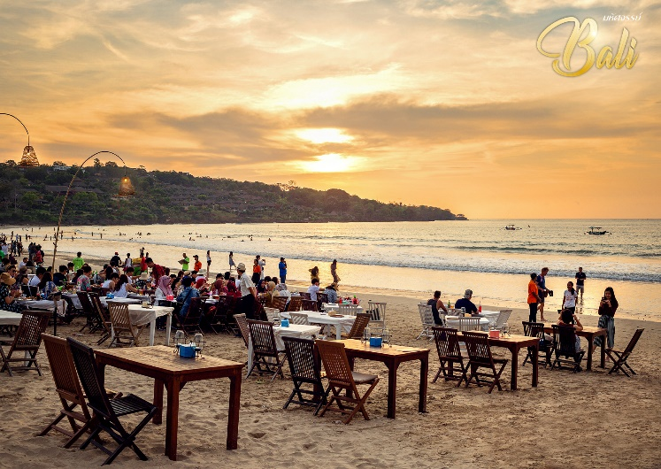
เย็น รับประทานอาหารเย็น ณ ชายหาดจิมบารัน (Jimbaran) พิเศษ!! เมนูอาหารทะเล
ของสดสดที่จับจากชาวประมงจากชาวบ้าน พร้อมชมความงดงามของชายหาดรูปครึ่งเสี้ยวพระจันทร์ในยามเย็นปัจจุบัน หาดจิมบารัน ถือเป็นหนึ่งในชายหาดที่ดีที่สุดในบาหลี นอกจากนี้บนหาดยังมีร้านอาหารซีฟู๊ดที่ตั้งอยู่เรียงรายอยู่ริมชายหาดเป็นจำนวนมาก หากคุณอยากลิ้มลองอาหารทะเลสดใหม่ ไม่ว่าจะเป็น กุ้ง หอย ปู ปลา หรือปลาหมึก ที่เข้ากันดีกับกับน้ำจิ้มรสชาติเด็ด และจัดจ้าน
ที่พัก เข้าสู่ที่พัก SANTIKA SEMINYAK HOTEL หรือเทียบเท่า มาตรฐานของบาหลี
(โรงแรมที่ระบุในรายการทัวร์เป็นเพียงโรงแรมที่นำเสนอเบื้องต้นเท่านั้น ซึ่งอาจมีการเปลี่ยนแปลงแต่โรงแรมที่เข้าพักจะเป็นโรงแรมระดับเทียบเท่ากัน)
วันที่สาม SEMINYAK • เบดูกูล บราตัน • โรงงานช็อคโกแลต • วิหารทานาห์ลอต • เมืองอูบุด • ชมระบำเกอจัก (เช้า/กลางวัน/เย็น)

เช้า บริการอาหารเช้า ณ ห้องอาหารของโรงแรม

จากนั้น เดินทางเยี่ยมชม วัดบราตัน (Pura Ulundanu Bratan) วัดนี้ตั้งอยู่ตรงกลางของเกาะบาหลี อยู่ห่างจากเมืองเดนพาซาร์ 50 กิโลเมตร เป็นวัดที่มีชื่อเสียงมากของเกาะบาหลี ตั้งอยู่บริเวณริมทะเลสาบบราตัน และด้านหลังของวัดจะเป็นวิวของภูเขาไฟซึ่งเป็นวัดใหญ่ที่ถือได้ว่าสำคัญเป็นอันดับ 2 รองจากวัดเบซากีห์ โดยสร้างเพื่อบูชาเทพเจ้าแห่งสายน้ำ ตามความเชื่อแบบฮินดูบาหลี วัดนี้อยู่ในธนบัตร 50,000 รูเปียห์ ของประเทศอินโดนีเชีย โดยอากาศในบริเวณนี้เย็นสบายตลอดทั้งปี
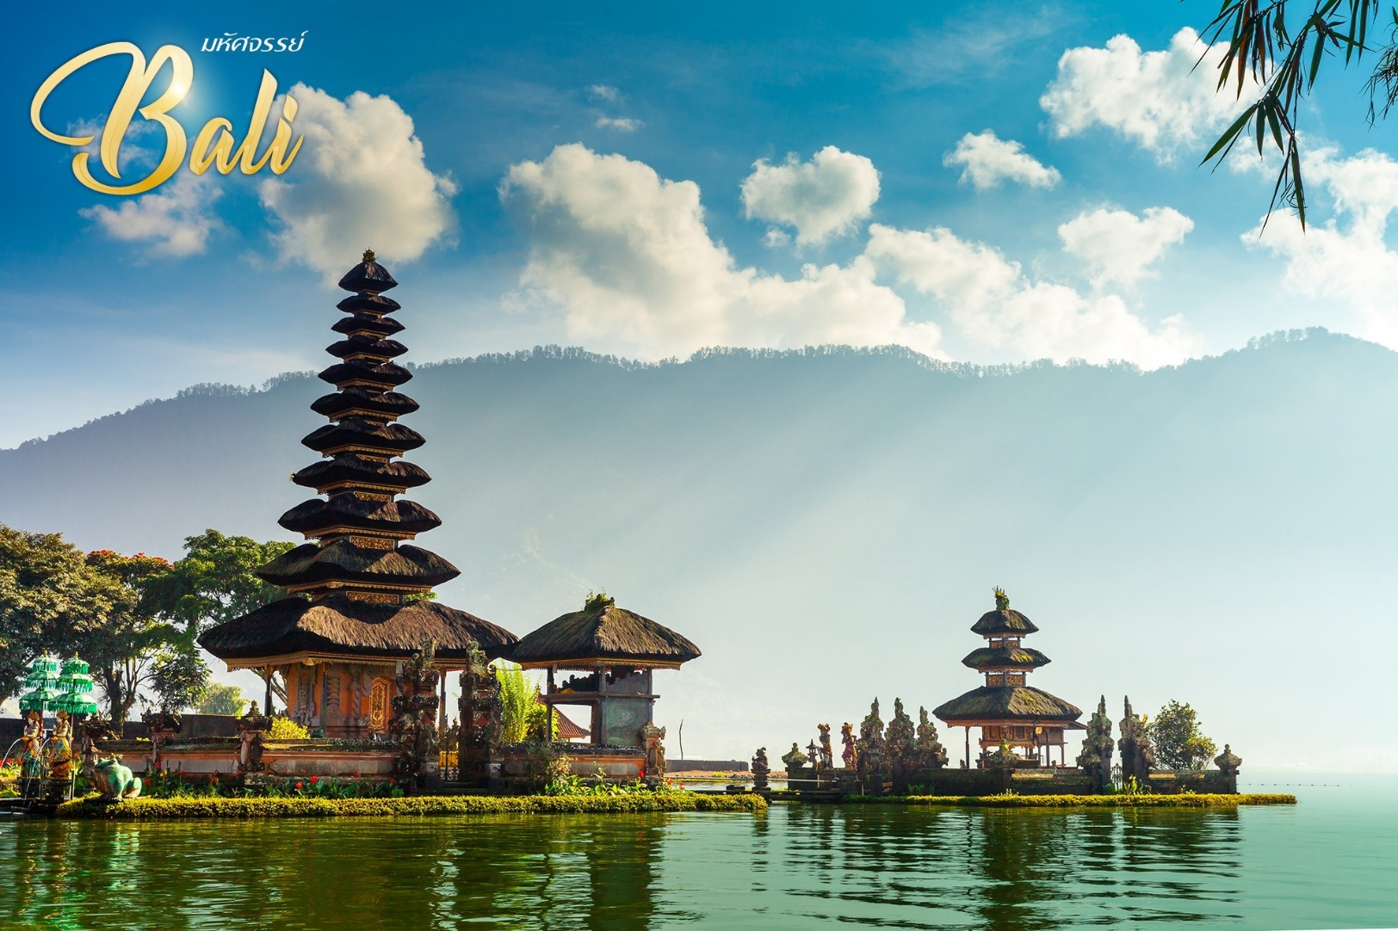

จากนั้น นำท่านชม โรงงานช็อคโกแลต (Jungle gold chocolate factory) เป็นโรงงานช็อคโกแลตแห่งแรกของเกาะบาหลี ให้ท่านได้สัมผัสกับธรรมชาติและบริเวณรอบๆมีจุดให้ท่านได้ถ่ายรูปมากมาย
เที่ยง บริการอาหารกลางวัน ณ ร้านอาหาร
จากนั้น นำท่านไปยัง วิหารทานาต์ลอต (Pura Tanah Lot) ที่มีชื่อเสียงที่สุดและเป็นจุดที่มีนักท่องเที่ยวถ่ายภาพมากที่สุดของเกาะบาหลี วิหารนี้ตั้งอยู่บนผาหินนอกชายฝั่งในเวิ้งอ่าว อันเกิดจากการกัดเซาะของเกลียวคลื่น สิ่งที่ทำให้วัดแห่งนี้มีความพิเศษเนื่องจากเมื่อชมวิหารทานาต์ลอตยามพระอาทิตย์ตกจะเห็นเป็นเสมือนภาพของหอคอยสีดำและไม้ช่อใบที่ปกคลุมหน้าผาชวนให้นึกถึงความอ่อนช้อยของภาพวาดจีน

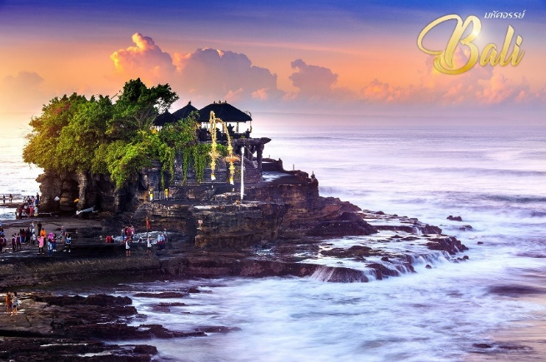

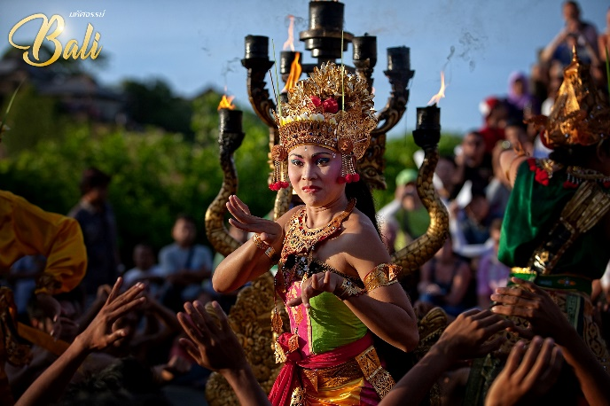
จากนั้น ชมการแสดงระบำเกอจัก (Kecak Dance) การแสดงพื้นเมืองของชาวบาหลีที่หาดูได้ยาก ที่ผู้แสดงเกือบทั้งหมดจะเป็นผู้ชายและร่วมกันร้องประสานเสียงว่า “เกอจัก” ที่เลียนแบบเสียงของลิง โดยมีเนื้อเรื่องเกี่ยวกับมหากาพย์รามายณะ หมายเหตุ !! จะมีการแสดงเฉพาะวัน ศุกร์/เสาร์/อาทิตย์
เย็น บริการอาหารเย็น ณ ร้านอาหาร
ที่พัก เข้าสู่ที่พัก SANTIKA SEMINYAK HOTEL หรือเทียบเท่า มาตรฐานของบาหลี
(โรงแรมที่ระบุในรายการทัวร์เป็นเพียงโรงแรมที่นำเสนอเบื้องต้นเท่านั้น ซึ่งอาจมีการเปลี่ยนแปลงแต่โรงแรมที่เข้าพักจะเป็นโรงแรมระดับเทียบเท่ากัน)
วันที่สี่ สนามบินงูระห์ไร • ดอนเมือง กรุงเทพฯ (เช้า/-/-)

เช้า บริการอาหารเช้า ณ ห้องอาหารของโรงแรม
ได้เวลาสมควรเดินทางสู่ สนามบินงูระห์ไร
11.55 น. เดินทางกลับกรุงเทพฯ โดยสายการบินไทยแอร์เอเชีย เที่ยวบินที่ FD 397
15.15 น. เดินทางถึงกรุงเทพฯ โดยสวัสดิภาพพร้อมความประทับใจมิรู้ลืม
********************************************************

**รบกวนตรวจสอบเที่ยวบินและเวลาบินด้านท้ายตารางราคาอีกครั้ง**

อัตราค่าบริการและเงื่อนไขรายการท่องเที่ยว

วันเดินทาง | จำนวน | เวลาและไฟล์ทบิน | ผู้ใหญ่ | เด็กไม่มีเตียง | พักเดี่ยว
16-19 ก.พ.66 | 25+1 | FD396 06.00-11.15  FD397 11.55-15.15 | 19,999 | 18,999 | 4,000
02-05 มี.ค.66 | 25+1 | FD396 06.00-11.15  FD397 11.55-15.15 | 22,999 | 21,999 | 4,000
16-19 มี.ค.66 | 25+1 | FD396 06.00-11.15  FD397 11.55-15.15 | 20,999 | 19,999 | 4,000
30 มี.ค. – 02 เม.ย.66 | 25+1 | FD396 06.00-11.15  FD397 11.55-15.15 | 21,999 | 20,999 | 4,000
06-09 เม.ย.66 | 25+1 | FD396 06.00-11.15  FD397 11.55-15.15 | 25,999 | 24,999 | 4,000
13-16 เม.ย.66 | 25+1 | FD396 06.00-11.15  FD397 11.55-15.15 | 28,999 | 27,999 | 4,000
14-17 เม.ย.66 | 25+1 | FD396 06.00-11.15  FD397 11.55-15.15 | 27,999 | 26,999 | 4,000
04-07 พ.ค.66 | 25+1 | FD396 06.00-11.15  FD397 11.55-15.15 | 25,999 | 24,999 | 4,000
13-16 พ.ค.66 | 25+1 | FD396 06.00-11.15  FD397 11.55-15.15 | 20,999 | 19,999 | 4,000
01-04 มิ.ย.66 | 25+1 | FD396 06.00-11.15  FD397 11.55-15.15 | 21,999 | 20,999 | 4,000
03-06 มิ.ย.66 | 25+1 | FD396 06.15-11.30  FD397 12.05-15.40 | 22,999 | 21,999 | 4,000
08-11 ก.ค.66 | 25+1 | FD396 06.15-11.30  FD397 12.05-15.40 | 19,999 | 18,999 | 4,000
22-25 ก.ค.66 | 25+1 | FD396 06.15-11.30  FD397 12.05-15.40 | 20,999 | 19,999 | 4,000

17-20 ส.ค.66 | 25+1 | FD396 06.15-11.30  FD397 12.05-15.40 | 19,999 | 18,999 | 4,000
26-29 ส.ค.66 | 25+1 | FD396 06.15-11.30  FD397 12.05-15.40 | 20,999 | 19,999 | 4,000
09-12 ก.ย.66 | 25+1 | FD396 06.15-11.30  FD397 12.05-15.40 | 19,999 | 18,999 | 4,000
23-26 ก.ย.66 | 25+1 | FD396 06.15-11.30  FD397 12.05-15.40 | 20,999 | 19,999 | 4,000
07-10 ต.ค.66 | 25+1 | FD396 06.15-11.30  FD397 12.05-15.40 | 21,999 | 20,999 | 4,000
21-24 ต.ค.66 | 25+1 | FD396 06.15-11.30  FD397 12.05-15.40 | 25,999 | 24,999 | 4,000
26-29 ต.ค.66 | 25+1 | FD396 06.15-11.30  FD397 12.05-15.40 | 21,999 | 20,999 | 4,000

**ราคา INFANT (อายุไม่ถึง 2 ปี บริบูรณ์ ณ วันเดินทางกลับ) ท่านละ 6,000 บาท
อัตรานี้รวมรายการทัวร์และตั๋วเครื่องบินแล้ว**
**โปรแกรมอาจมีการสลับสับเปลี่ยนหน้างานโดยคำนึงถึงประโยชน์ลูกค้าเป็นสำคัญ**

หมายเหตุ : สำหรับห้องพักแบบ 3 เตียง (Triple) มีบริการเฉพาะบางโรงแรมเท่านั้น
กรณีเดินทางเป็นผู้ใหญ่ 3 ท่าน บริษัทฯ ขอแนะนำให้ท่านเปิดห้องพักเป็นแบบ 2 ห้อง (1 Twin+1 Sgl)
จะสะดวกกับท่านมากกว่า (รบกวนสอบถามกับทางบริษัทฯ อีกครั้งก่อนทำการจอง)

อัตราค่าบริการรวม
- ตั๋วเครื่องบินไป - กลับพร้อมกรุ๊ป กรุงเทพฯ-บาหลี-กรุงเทพฯ สายการบิน Thai Air Asia (FD)
เป็นตั๋วหมู่คณะไม่สามารถสะสมไมล์ได้
- ที่พักโรงแรมตามรายการ 3 คืน พักห้องละ 2-3 ท่าน (กรณีมาไม่ครบคู่และไม่ต้องการเพิ่มเงินพักห้องเดี่ยว)
- ค่าระวางน้ำหนักกระเป๋าไม่เกิน 20 กก.ต่อ 1 ใบ(โหลดได้ท่านละ 1 ใบ)กระเป๋าถือขึ้นเครื่อง Hand Carry 7 กก.ต่อ 1 ใบ
- ค่าอาหารทุกมื้อตามรายการระบุ (สงวนสิทธิ์ในการสลับมื้อหรือเปลี่ยนแปลงเมนูอาหารตามสถานการณ์)
- น้ำดื่มบริการบนรถวันละ 1 ขวด/ท่าน
- ค่าเข้าชมสถานที่ตามรายการระบุ
- ค่ารถโค้ชรับ-ส่งสถานที่ท่องเที่ยวตามรายการระบุ
- ค่ามัคคุเทศก์ท้องถิ่นและหัวหน้าทัวร์นำเที่ยวคนไทยตามรายการระบุ

- ภาษีน้ำมันและภาษีตั๋วทุกชนิด (สงวนสิทธิ์เก็บเพิ่มหากสายการบินปรับขึ้นก่อนวันเดินทาง)
- ประกันอุบัติเหตุวงเงิน 1,000,000 บาท (เป็นไปเงื่อนไขตามกรมธรรม์)
เงื่อนไขประกันการเดินทาง ค่าประกันอุบัติเหตุและค่ารักษาพยาบาล คุ้มครองเฉพาะกรณีที่ได้รับอุบัติเหตุระหว่างการเดินทาง ไม่คุ้มครองถึงการสูญเสียทรัพย์สินส่วนตัวและไม่คุ้มครองโรคประจำตัวของผู้เดินทาง

อัตราค่าบริการไม่รวม
- ค่าทำหนังสือเดินทางไทย และค่าธรรมเนียมสำหรับผู้ถือพาสปอร์ตต่างชาติ
- ค่าน้ำหนักกระเป๋าเดินทางในกรณีที่เกินกว่าสายการบินกำหนด 20 กิโลกรัมต่อท่าน
- ค่าใช้จ่ายส่วนตัว อาทิ อาหารและเครื่องดื่มที่สั่งเพิ่มพิเศษ,โทรศัพท์-โทรสาร,อินเตอร์เน็ต,มินิบาร์,ซักรีดที่ไม่ได้ระบุไว้ในรายการ
- ค่าใช้จ่ายอันเกิดจากความล่าช้าของสายการบิน,อุบัติภัยทางธรรมชาติ,การประท้วง,การจลาจล,การนัดหยุดงาน,การถูกปฏิเสธไม่ให้ออกและเข้าเมืองจากเจ้าหน้าที่ตรวจคนเข้าเมืองและเจ้าหน้าที่กรมแรงงานทั้งที่เมืองไทยและต่างประเทศซึ่งอยู่นอกเหนือความควบคุมของบริษัทฯ
- หากหน่วยงานรัฐบาลไทย และ/หรือ บาหลีมีการปรับเปลี่ยนข้อกำหนดเกี่ยวกับการกักตัวเพิ่มเติม และ/หรือ ขอเรียกตรวจโรคเพิ่มเติม ทางผู้เดินทางจะต้องเป็นผู้รับผิดชอบค่าใช้จ่ายส่วนเกินด้วยตนเอง
- ภาษีมูลค่าเพิ่ม 7% และภาษีหัก ณ ที่จ่าย 3%
- ค่าตรวจ RT-PCR หรือ ATK 48 ชั่วโมง ก่อนเดินทางออกจากประเทศไทย มีใบรับรองแพทย์ (สำหรับท่านที่ยังไม่ได้รับวัคซีน) หรือ สำหรับท่านที่รับวัคซีนแล้ว สามารถแสดงหลักฐานการฉีดวัคซีนครบ Dose (2 เข็ม) หรือมากกว่านั้นอย่างน้อย 14 วันก่อนออกเดินทาง (International Covid-19 vaccination Certificate กดขอจากแอปหมอพร้อม)
- ค่าตรวจ RT-PCR ภายใน 72 ชั่วโมง ก่อนเดินทางเข้าประเทศไทย (สำหรับท่านที่ยังไม่ได้รับวัคซีน)
- ค่าทิปไกด์ท้องถิ่น,พนักงานขับรถ,ผู้ช่วยคนขับรถ 40 USD/ทริป/ลูกทัวร์ 1 ท่าน(บังคับตามระเบียบธรรมเนียมของประเทศ)
- ค่าทิปหัวหน้าทัวร์ตามสินน้ำใจของทุกท่านค่ะ(ไม่รวมในทิปไกด์ท้องถิ่นและคนขับรถนะคะแต่ไม่บังคับทิปค่ะ)

เงื่อนไขการสำรองที่นั่งและการยกเลิกทัวร์
การจองทัวร์ :
- กรุณาจองทัวร์ล่วงหน้า ก่อนการเดินทาง พร้อมชำระมัดจำ 10,000 บาท ส่วนที่เหลือชำระทันทีก่อนการเดินทางไม่น้อยกว่า 30 วัน มิฉะนั้นถือว่าท่านยกเลิกการเดินทางโดยอัตโนมัติ (ช่วงเทศกาลกรุณาชำระก่อนเดินทาง 45 วัน)
กรณียกเลิก : (จอยกรุ๊ป)
- ยกเลิกก่อนการเดินทาง 45 วัน บริษัทฯ จะคืนเงินค่ามัดจำให้ทั้งหมด โดยหักค่าใช้จ่ายที่เกิดขึ้นจริง ยกเว้นในกรณีวันหยุดเทศกาล, วันหยุดนักขัตฤกษ์ ยกเลิกก่อนการเดินทาง 60 วัน จะคืนเงินค่ามัดจำให้ทั้งหมด โดยหักค่าใช้จ่ายที่เกิดขึ้นจริง
- ยกเลิกน้อยกว่า 45 วัน ก่อนการเดินทาง หักค่าทัวร์ 50% จากราคาขาย และยึดเงินมัดจำทั้งหมดไม่ว่ากรณีใด ๆ ทั้งสิ้น
- ยกเลิกน้อยกว่า 30 วัน ก่อนการเดินทาง บริษัทฯ ขอสงวนสิทธิ์เก็บเงินค่าทัวร์ทั้งหมดไม่ว่ากรณีใด ๆ ทั้งสิ้น

กรณียกเลิก : (ตัดกรุ๊ป)
- ยกเลิกหรือเลื่อนการเดินทางต้องทำก่อนการเดินทาง 60 วัน บริษัทฯ จะคืนเงินค่ามัดจำให้ทั้งหมด ยกเว้นในกรณีวันหยุดเทศกาล,วันหยุดนักขัตฤกษ์ ทางบริษัทฯขอสงวนสิทธิ์ยึดเงินมัดจำโดยไม่มีเงื่อนไขใดๆทั้งสิ้น
- ยกเลิกการเดินทางภายใน 60 วัน ทางบริษัทฯขอสงวนสิทธิ์ยึดเงินมัดจำโดยไม่มีเงื่อนไขใดๆทั้งสิ้น
- ยกเลิกการเดินทางหลังชำระเต็มจำนวน ทางบริษัทฯขอสงวนสิทธิ์เก็บเงินค่าทัวร์ทั้งหมดโดยไม่มีเงื่อนไขใดๆทั้งสิ้น
กรณีเจ็บป่วย :
- กรณีเจ็บป่วย จนไม่สามารถเดินทางได้ ซึ่งจะต้องมีใบรับรองแพทย์จากโรงพยาบาลรับรอง บริษัทฯจะทำการเลื่อนการเดินทางของท่านไปยังคณะต่อไป แต่ทั้งนี้ท่านจะต้องเสียค่าใช้จ่ายที่ไม่สามารถยกเลิกหรือเลื่อนการเดินทางได้ตามความเป็นจริง
- ในกรณีเจ็บป่วยกะทันหันก่อนล่วงหน้าเพียง 7 วันทำการ ทางบริษัทฯ ขอสงวนสิทธิ์ในการคืนเงินทุกกรณี
กรณีจองทัวร์วันหยุดเทศกาล,วันหยุดนักขัตฤกษ์,วันหยุดยาวต่อเนื่อง และได้มีการแจ้งยกเลิกทัวร์ ทางบริษัทฯขอสงวนสิทธิ์เก็บค่าทัวร์ทั้งหมด โดยไม่มีเงื่อนไขใด ๆ ทั้งสิ้น
เงื่อนไขอื่น ๆ
- บริษัทฯ ขอสงวนสิทธิ์ในการเก็บค่าใช้จ่ายทั้งหมด กรณีท่านยกเลิกการเดินทางและมีผลทำให้คณะเดินทาง
ไม่ครบตามจำนวนที่บริษัทฯ กำหนดไว้ (15 ท่านขึ้นไป) เนื่องจากเกิดความเสียหายต่อทางบริษัทฯ และผู้เดินทางอื่นที่เดินทางในคณะเดียวกัน บริษัทต้องนำไปชำระค่าเสียหายต่าง ๆ ที่เกิดจากการยกเลิกของท่าน
- คณะผู้เดินทางจำนวน 15 ท่านขึ้นไป จึงออกเดินทาง ในกรณีที่มีผู้เดินทางไม่ถึง 15 ท่าน ขอสงวนสิทธิ์เลื่อนวันเดินทาง หรือ ยกเลิกการเดินทาง โดยทางบริษัทจะแจ้งให้ท่านทราบล่วงหน้า 10 วันก่อนการเดินทาง
- กรณีที่ท่านต้องออกตั๋วภายใน เช่น (ตั๋วเครื่องบิน, ตั๋วรถทัวร์, ตั๋วรถไฟ) กรุณาสอบถามที่เจ้าหน้าที่ทุกครั้งก่อนทำการออกตั๋ว เนื่องจากสายการบินอาจมีการปรับเปลี่ยนไฟล์ทบิน หรือเวลาบิน โดยไม่ได้แจ้งให้ทราบล่วงหน้า ทางบริษัทฯ จะไม่รับผิดชอบใด ๆ ในกรณี ถ้าท่านออกตั๋วภายในโดยไม่แจ้งให้ทราบและหากไฟล์ทบินมีการปรับเปลี่ยนเวลาบินเพราะถือว่าท่านยอมรับในเงื่อนไขดังกล่าว
- กรณีผู้เดินทางที่ต้องการความช่วยเหลือเป็นพิเศษ เช่น การขอใช้วีลแชร์ที่สนามบิน กรุณาแจ้งบริษัทฯ อย่างน้อย 7 วันก่อนการเดินทาง หรือเริ่มตั้งแต่ท่านจองทัวร์ มิฉะนั้นทางบริษัทฯไม่สามารถจัดการได้ล่วงหน้า ทางบริษัทฯขอสงวนสิทธิ์ในการเรียกเก็บค่าใช้จ่ายตามจริงที่เกิดขึ้นกับผู้เดินทาง (ถ้ามี)
- กรณีท่านเป็นอิสลาม ไม่สามารถทานอาหารบางประเภทได้ โปรดระบุให้ชัดเจนก่อนทำการจอง กรณีแจ้งล่วงหน้าก่อนเดินทางกะทันหัน อาจมีค่าใช้จ่ายเพิ่มเติม
- กรณีใช้หนังสือเดินทางราชการ (เล่มน้ำเงิน) เดินทางเพื่อการท่องเที่ยวกับคณะทัวร์ หากท่านถูกปฏิเสธในการเข้า – ออกประเทศใด ๆ ก็ตาม ทางบริษัทฯ ขอสงวนสิทธิ์ไม่คืนค่าทัวร์และรับผิดชอบใด ๆ ทั้งสิ้น
- เมื่อท่านได้ชำระเงินมัดจำหรือทั้งหมด ทางบริษัทฯ จะถือว่าท่านรับทราบและยอมรับในเงื่อนไขต่างๆของบริษัทฯ ที่ได้ระบุไว้ในรายการทัวร์ทั้งหมด

โรงแรมที่พัก

- สำหรับห้องพักแบบ 3 เตียง (Triple) มีบริการเฉพาะบางโรงแรมเท่านั้น กรณีเดินทางเป็นผู้ใหญ่ 3 ท่าน บริษัทฯ ขอแนะนำให้ท่านเปิดห้องพักเป็นแบบ 2 ห้อง (1 Twin+1 Sgl) จะสะดวกกับท่านมากกว่า
- การวางแปลนห้องพักของแต่ละโรงแรมจะมีความแตกต่างกัน อาจทำให้ห้องพักแบบเดี่ยว Single ห้องคู่ Twin/Double อาจจะไม่ติดกันหรืออยู่คนละชั้น
- มาตรฐานของโรงแรมในประเทศอินโดนีเซียนั้น อาจจะมีความแตกต่างกันกับมาตรฐานระดับสากล และในโปรแกรมที่ระบุชื่อและระดับมาตรฐานของโรงแรมนั้นจะเป็นการรับรองมาตรฐานระดับดาวของหน่วยงานการท่องเที่ยวของประเทศอินโดนีเชียเท่านั้น ไม่สามารถเปรียบเทียบกับระดับสากลได้

รายละเอียดเพิ่มเติม
- บริษัทฯมีสิทธิ์ในการเปลี่ยนแปลงโปรแกรมทัวร์ในกรณีที่เกิดเหตุสุดวิสัยจนไม่อาจแก้ไขได้
- เที่ยวบิน , ราคาและรายการท่องเที่ยว สามารถเปลี่ยนแปลงได้ตามความเหมาะสมโดยคำนึงถึงผลประโยชน์ของผู้เดินทางเป็นสำคัญ
- หนังสือเดินทางต้องมีอายุการใช้งานเหลือไม่น้อยกว่า 6 เดือน และบริษัทฯรับเฉพาะผู้มีจุดประสงค์เดินทางเพื่อท่องเที่ยวเท่านั้น (หนังสือเดินทางต้องมีอายุเหลือใช้งานไม่น้อยกว่า 6 เดือน บริษัทฯไม่รับผิดชอบหากอายุเหลือไม่ถึงและไม่สามารถเดินทางได้ )
- ทางบริษัทฯจะไม่รับผิดชอบใดๆทั้งสิ้น หากเกิดความล่าช้าของสายการบิน,สายการบินยกเลิกบิน , การประท้วง,การนัดหยุดงาน,การก่อจลาจล หรือกรณีท่านถูกปฎิเสธการเข้าหรือออกเมืองจากเจ้าหน้าที่ตรวจคนเข้าเมือง หรือ เจ้าหน้าที่กรมแรงงานทั้งจากไทยและต่างประเทศซึ่งอยู่นอกเหนือความรับผิดชอบของบริษัทฯหรือเหตุภัยพิบัติทางธรรมชาติ(ซึ่งลูกค้าจะต้องยอมรับในเงื่อนไขนี้ในกรณีที่เกิดเหตุสุดวิสัย ซึ่งอาจจะปรับเปลี่ยนโปรแกรมตามความเหมาะสม)
- ทางบริษัทฯจะไม่รับผิดชอบใดๆทั้งสิ้น หากผู้เดินทางประสบเหตุสภาวะฉุกเฉินจากโรคประจำตัว ซึ่งไม่ได้เกิดจากอุบัติเหตุในรายการท่องเที่ยว(ซึ่งลูกค้าจะต้องยอมรับในเงื่อนไขนี้ในกรณีที่เกิดเหตุสุดวิสัย ซึ่งอยู่นอกเหนือความรับผิดชอบของบริษัททัวร์)
- ทางบริษัทฯจะไม่รับผิดชอบใดๆทั้งสิ้น หากท่านใช้บริการของทางบริษัทฯไม่ครบ อาทิ ไม่เที่ยวบางรายการ,ไม่ทานอาหารบางมื้อ,เพราะค่าใช้จ่ายทุกอย่างทางบริษัทฯได้ชำระค่าใช้จ่ายให้ตัวแทนต่างประเทศแบบเหมาจ่ายขาด ก่อนเดินทางเรียบร้อยแล้วเป็นการชำระเหมาขาด
- ทางบริษัทฯจะไม่รับผิดชอบใดๆทั้งสิ้น หากเกิดสิ่งของสูญหายจากการโจรกรรมและหรือเกิดอุบัติเหตุที่เกิดจากความประมาทของนักท่องเที่ยวเองหรือในกรณีที่กระเป๋าเกิดสูญหายหรือชำรุดจากสายการบิน
- กรณีที่การตรวจคนเข้าเมืองทั้งที่กรุงเทพฯและในต่างประเทศปฎิเสธมิให้เดินทางออกหรือเข้าประเทศที่ระบุไว้ในรายการเดินทาง บริษัทฯขอสงวนสิทธิ์ที่จะไม่คืนค่าบริการไม่ว่ากรณีใดๆทั้งสิ้น

- ตั๋วเครื่องบินเป็นตั๋วราคาพิเศษ กรณีที่ท่านไม่เดินทางพร้อมคณะไม่สามารถนำมาเลื่อนวันหรือคืนเงินและไม่สามารถเปลี่ยนชื่อได้หากมีการปรับราคาบัตรโดยสารสูงขึ้น ตามอัตราค่าน้ำมันหรือค่าเงินแลกเปลี่ยน ทางบริษัท สงวนสิทธิ์ปรับราคาตั๋วดังกล่าว
- เมื่อท่านตกลงชำระเงินไม่ว่าทั้งหมดหรือบางส่วนผ่านตัวแทนของบริษัทฯหรือชำระโดยตรงกับทางบริษัทฯ ทางบริษัทฯจะถือว่าท่านได้ยอมรับในเงื่อนไขข้อตกลงต่างๆที่ได้ระบุไว้ข้างต้นนี้แล้วทั้งหมด
- กรุ๊ปที่เดินทางช่วงวันหยุดหรือเทศกาลที่ต้องการันตีมัดจำกับสายการบินหรือผ่านตัวแทนในประเทศหรือต่างประเทศ รวมถึงเที่ยวบินพิเศษ เช่น Charter Flight , Extra Flightจะไม่มีการคืนเงินมัดจำหรือค่าทัวร์ทั้งหมด
- ในกรณีของ PASSPORT นั้น จะต้องไม่มีการชำรุด เปียกน้ำ การขีดเขียนรูปต่างๆหรือแม้กระทั่งตราปั๊มลายการ์ตูน ที่ไม่ใช่การประทับตราอย่างเป็นทางการของตม. กรุณาตรวจสอบ PASSPORT ของท่านก่อนการเดินทางทุกครั้ง หาก ตม.ปฎิเสธการเข้า-ออกเมืองของท่าน ทางบริษัทฯจะไม่รับผิดชอบใดๆทั้งสิ้น
- กรณีมี “คดีความ” ที่ไม่อนุญาติให้ท่านเดินทางออกนอกประเทศได้ โปรดทำการตรวจสอบก่อนการจองทัวร์ว่าท่านสามารถเดินทางออกนอกประเทศได้หรือไม่ ถ้าไม่สามารถเดินทางได้ ซึ่งเป็นสิ่งที่อยู่เหนือการควบคุมของบริษัทฯ ทางบริษัทฯจะไม่รับผิดชอบใดๆทั้งสิ้น
- กรณี “หญิงตั้งครรภ์” ท่านจะต้องมีใบรับรองแพทย์ ระบุชัดเจนว่าสามารถเดินทางออกนอกประเทศได้ รวมถึงรายละเอียดอายุครรภ์ที่ชัดเจน สิ่งนี้อยู่เหนือการควบคุมของบริษัทฯ ทางบริษัทฯจะไม่รับผิดชอบใดๆทั้งสิ้น
- ภาพที่ใช้เป็นภาพเพื่อการโฆษณาเท่านั้น

** ก่อนตัดสินใจจองทัวร์ควรอ่านเงื่อนไขการเดินทางและรายการทัวร์อย่างละเอียดทุกหน้าอย่างถ่องแท้แล้วจึงมัดจำเพื่อประโยชน์ของท่านเอง ทางบริษัทฯจะถือว่า ท่านรับทราบและยอมรับในเงื่อนไขต่างๆของบริษัทฯที่ได้ระบุในรายการทัวร์ทั้งหมด**
************************************************

